考点39 近代西方民族国家与国际法的发展
（两年真题+一年模拟）
2021年题组（备注：无）
2020年题组（备注：无）

一、单选题（20小题）
1．（2021·山东省实验中学高三）欧洲的12世纪是一个政治运动和政治辩论活跃的时代，人们更加迫切地呼唤更具普遍效率的、能够适用于更广阔地域的法律来取代原先的地方法和习惯法，于是兴起了一场罗马法复兴运动。这有助于
A．动摇教皇权威 B．民族统一国家的形成
C．开辟新的航路 D．近代自然科学的产生
2．（2021·渝中·重庆巴蜀中学）在《联合国宪章》中不仅明确提出“重申基本人权,…以及男女与大小国平等权利之信念”,而且强调了“发展国际以尊重人民权利及自决原则为根据之友好关系”。由此,“民族自决”第一次成为公认的国际法则。这一法则的提出
A．加速了资本主义世界殖民体系的崩溃 B．推动战后政治多极化格局的最终形成
C．实现了国际政治关系平等的美好愿景 D．促成世界反法西斯阵营不断发展壮大
3．（2021·湖南高三）下表为1946-2016年间联合国成员国会费缴纳比例（百分比）的变化情况。据表格可以看出
年份 | 中国 | 美国 | 俄罗斯 | 英国 | 法国 | 日本 | 德国 | 沙特 | 印度 | 巴西 | 其他
1946年 | 6.3 | 39.89 | 7.73 | 11.98 | 6.3 |  |  | 0.08 | 4.09 | 1.94 | 21.69
1974年 | 5.5 | 25 | 15.14 | 5.31 | 5.86 | 7.15 | 7.1 | 0.06 | 1.2 | 0.77 | 26.91
1991年 | 0.79 | 25 | 11.57 | 4.86 | 6.25 | 11.38 | 9.36 | 1.02 | 0.37 | 1.45 | 27.96
2000年 | 0.995 | 25 | 1.007 | 5.092 | 6.545 | 20.573 | 9.857 | 0.562 | 0.299 | 1.471 | 28.599
2010年 | 3.189 | 22 | 1.602 | 6.604 | 6.012 | 12.53 | 8.018 | 0.83 | 0.534 | 1.611 | 36.959
2016年 | 7.921 | 22 | 3.088 | 4.463 | 4.859 | 9.68 | 6.389 | 1.146 | 0.737 | 3.823 | 35.894

A．日本已成为政治大国 B．世界格局的变化趋势
C．区域集团化优势明显 D．南北贫富差距的扩大
4．（2021·河北保定·高三）联合国吸取国联的教训，将制裁侵略的权力集中于安理会，实行形成决议的五个常任理事国的“大国一致”原则，使和平解决争端和制裁侵略具有更大的可操作性。“大国一致”原则
A．标志着二战后国际关系新秩序的建立
B．20世纪60年代因第三世界崛起而动摇
C．对维护国际社会整体利益具有重要作用
D．已经不适应新世纪国际局势发展的需要
5．（2021·辽宁丹东·高三）二战之前，人权一直被认为是纯粹的国内管辖事项，很少受到国际法的制约。二战后《联合国宪章》增加了七项关于人权的条款，1948年联大又通过《世界人权宣言》，对《联合国宪章》人权条款作出权威解释。这说明
A．各国人权保护的权力已经转让
B．二战后国家主权受到严格限制
C．人权的国际保护得到一致认同
D．人权保护上升为国际条约义务
6．（2021·全国高三专题练习）1981年11月，联合国教科文组织在日内瓦召开了第三十八届国际教育会议，包括中国、美国、苏联、日本等国家的代表参加了会议。讨论了各国大学、中学、小学、幼儿园和成人教育等国家教育的全局性课题。材料表明联合国
A．推动国际教育事业的发展 B．保障各国公民受教育权利
C．致力于实现教育的现代化 D．努力促进科学技术的进步
7．（2021·息县第一高级中学高三月考）罗斯福在其提交雅尔塔会议的文件中说：“否决权与大国维持和平的特殊责任是完全相符合的。”第二次世界大战结束时，斯大林也指出：“新的国际组织为捍卫和平而采取的行动是否有效，取决于反希特勒德国的各大强国，今后也会一致和协调动作。”这说明联合国的“大国一致”原则
A．不利于联合国发挥作用 B．对维护国际和平与安全至关重要
C．是美苏两分天下的产物 D．符合国际关系民主化的发展趋势
8．（2021·广东高三）近代以来，有些国家的国旗图案是竖条的，如法国、意大利、爱尔兰。有些国家的国旗图案则是横条的，如德国和俄国。大多数国家的国旗不得不与敌对政权的国旗展开竞争。近代欧洲诸国的国旗
A．凸显了各国民族特色 B．是近代民族国家兴起的需要
C．深受近代艺术的影响 D．推动了资产阶级革命的发生
9．（2021·四川仁寿一中高三）如表为一国际组织成立后召开的第一、二、四次国际会议情况。该国际组织的发展
会议时间 | 与会国数量 | 会议通过的文件
1961年9月 | 25个 | 《关于战争的危险和呼吁和平的声明》
1964年10月 | 42个 | 《和平和国际合作纲领》
1973年9月 | 75个 | 《经济合作行动纲领》

A．使联合国内力量结构逐渐发生变化 B．导致资本主义阵营出现分化
C．从经济合作为主转向经济政治合作 D．推动美苏关系不断走向缓和
10．（2021·广东汕头·高三）如表是联合国安理会常任理事国一票否决权的使用次数，由如表可推知1946～1985年
时期 | 中国 | 法国 | 英国 | 美国 | 苏联 | 总计
1946—1955 | 1 | 2 | 0 | 0 | 80 | 83
1956—1965 | 0 | 2 | 3 | 0 | 26 | 31
1966—1975 | 2 | 2 | 10 | 12 | 7 | 33
1976—1985 | 0 | 9 | 11 | 34 | 6 | 60
说明：1949～1971年，中国在联合国安理会席位由国民党窃据。
A．美苏对霸权的争夺愈趋激烈 B．苏联在外交上逐步被孤立
C．制约霸权的力量在不断增长 D．两大阵营力量对比发生转变
11．（2021·天津市武清区杨村第一中学）如图为1919年的一幅漫画《超重》，画中美国总统威尔逊将写有“国际联盟”字样的橄榄枝交给一只和平鸽。作者意在
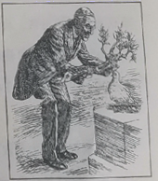
A．彰显国联在处理国际争端中的作用
B．质疑国联维护战后世界和平的能力
C．颂扬战后兴起的全球反战与和平思潮
D．揭露美国试图通过国联称霸世界的野心
12．（2021·湖南衡阳市八中高三月考）16世纪，欧洲新建了许多大学：在德国，路德派建立了马尔堡大学、耶拿大学、柯尼斯堡大学等；在瑞士，加尔文派创建了日内瓦学院等。这些大学以国内学生和本民族语言为主。这一现象产生的主要原因是当时欧洲
A．教育摆脱宗教束缚 B．商品经济的发展
C．民族国家的兴起 D．封建王权的弱化
13．（2021·东莞市光明中学高三开学考试）如图中的漫画是戴维洛创作的《麻烦您借给我一根火柴，可以吗？》（伦敦《标准晚报》1938年），它讽刺的是
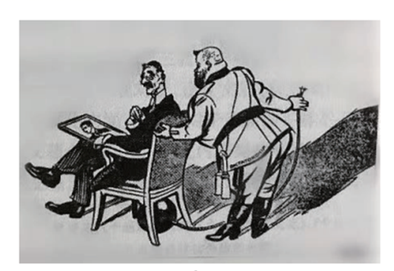
A．自由主义 B．贸易保护主义 C．绥靖政策 D．美苏"冷战"
14．（2021·河南三门峡·高三期末）法国人克洛德德尔玛在《欧洲文明》一书中认为，欧洲文明主要从古希腊继承了关于人和社会的某种概念的动力线，而从罗马那里则继承了一种政治的和法律的思想和范畴。据此可知
A．罗马法是对希腊法的继承与发展
B．罗马法奠定了近代西方立法的基础
C．古希腊民主推动近代民族国家的形成
D．罗马法建立在发达的商品经济基础之上
15．（2021·江苏高三学业考试）据1842—1859年间实践中的中国对西方外交机制网络示意图（见如图）可以推断，当时清政府
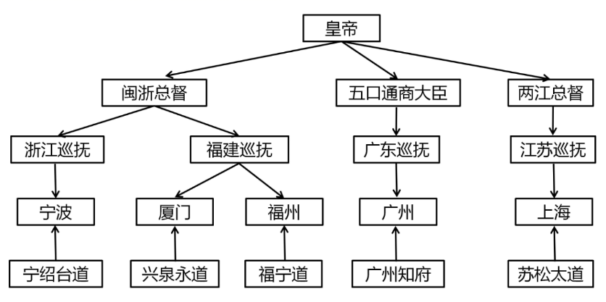
A．建立统一外交机构的必要性 B．沦为“洋人的朝廷”
C．摆脱了天朝上国的外交观念 D．中央集权受到挑战
16．（2021·全国高三专题练习）荷兰宗教改革过程中，北部诸省的多数人为加尔文教派的信徒，与虔诚的天主教教徒西班牙国王菲利普二世发生冲突，荷兰人反对菲利普干涉他们所认为的国内事务，最终导致长年的战争。1609年，北部诸省以荷兰共和国的名义获得独立。这说明宗教改革
A．推动了人文主义思想传播 B．推动了新基督教会创立
C．导致了欧洲地区战争不断 D．促进了民族国家的发展
17．（2021·河南五一中学）1998年,联合国大会通过了关于不同文明对话的决议，将2001 年确定为“联合国不同文明对话年”。同年，联合国召开了第五十六届联大会议，通过了关于文明间进行对话的相关决议,努力促进不同文明间的对话。这些决议反映了
A．冷战后的世界形势动荡不安 B．世界相互依赖程度日益加深
C．各国间的政治冲突不断加剧 D．世界多极化趋势进一步加强
18．（2021·全国高三专题练习）在联合国的框架中，中、苏、美、英、法五大国被赋予了“世界警察”的职责。他们可以联合其他国家一道对他们认为将危及世界和平的事件予以干涉，反之，这五国的任何一国，也可以行使其至关重要的一票否决权否决以联合国名义发起的任何干涉。这一设计( )
A．有助于大国在维护世界秩序中发挥核心作用
B．不利于保护中小国家及弱小民族主权与利益
C．奠定了美苏主导构建的两极格局的基本框架
D．削弱了国际组织维护世界和平与安全的作用
19．（2021·全国高三专题练习）《非战公约》规定：各缔约国谴责用战争来解决国际争端，并在相互关系中放弃以战争作为执行国家政策的工具。同时，美国宣称，每个国家“有权决定情况是否需要诉诸战争以实行自卫”。材料意在说明《非战公约》
A．维护和平的实际作用大打折扣
B．能有效制止军备竞赛
C．明确废弃战争、维护和平的责任
D．尊重各国的独立主权
20．（2021·全国高三专题练习）1990年11月，联合国安理会通过第678号决议，“授权同科威特政府合作的会员国，除非伊拉克在1991年1月15日或之前……完全执行上述各决议（指无条件撤军），否则可以使用一切必要手段……恢复该地区的国际和平与安全”。依此决议，多国部队对伊拉克采取了军事行动。中国政府对该决议投了弃权票。对此分析正确的是
A．中国政府反对军事干预解决争端
B．中国政府反对联合国安理会决议
C．联合国的军事行动违背了大国一致原则
D．联合国大会职责是维护世界和平与安全

二、材料分析题
21．（2021·辽宁高三）阅读材料，完成下列要求
材料 作为联合国发起国之一，英国在联合国的创建过程中精心准备并形成其联合国方案，且在1944年正式提交联合国筹备会议一一敦巴顿橡树园会议。英国的联合国方案最大特点是基于丘吉尔的坚持：联合国应该带有某种区域性特征，最好是按照不同区域分别建立区域性委员会，管理与之相关的地区事务；退而言之，还可以在各区域委员会之上设置世界理事会，体现对于全球事务的关注。然而，英国最终放弃了其对于联合国的最初设计，转而接纳美国建立普遍性国际组织的方案。1945年，联合国制宪会议在旧金山举行，全体大会一致通过联合国究章及作为“宪章之构成部分”的国际法院公约。10月24日，联合国宪章生效，联合国正式宣告成立
——摘编自刘晓莉《联合国创建过程中的英国方案》
（1）根据材料并结合所学知识，分析英国方案的实质并指出其未被采纳的原因。
（2）根据材料并结合所学知识，说明美国在联合国创建中的作用及其产生的影响。

22．（2021·重庆高三）（国际组织的建立与发展）
材料
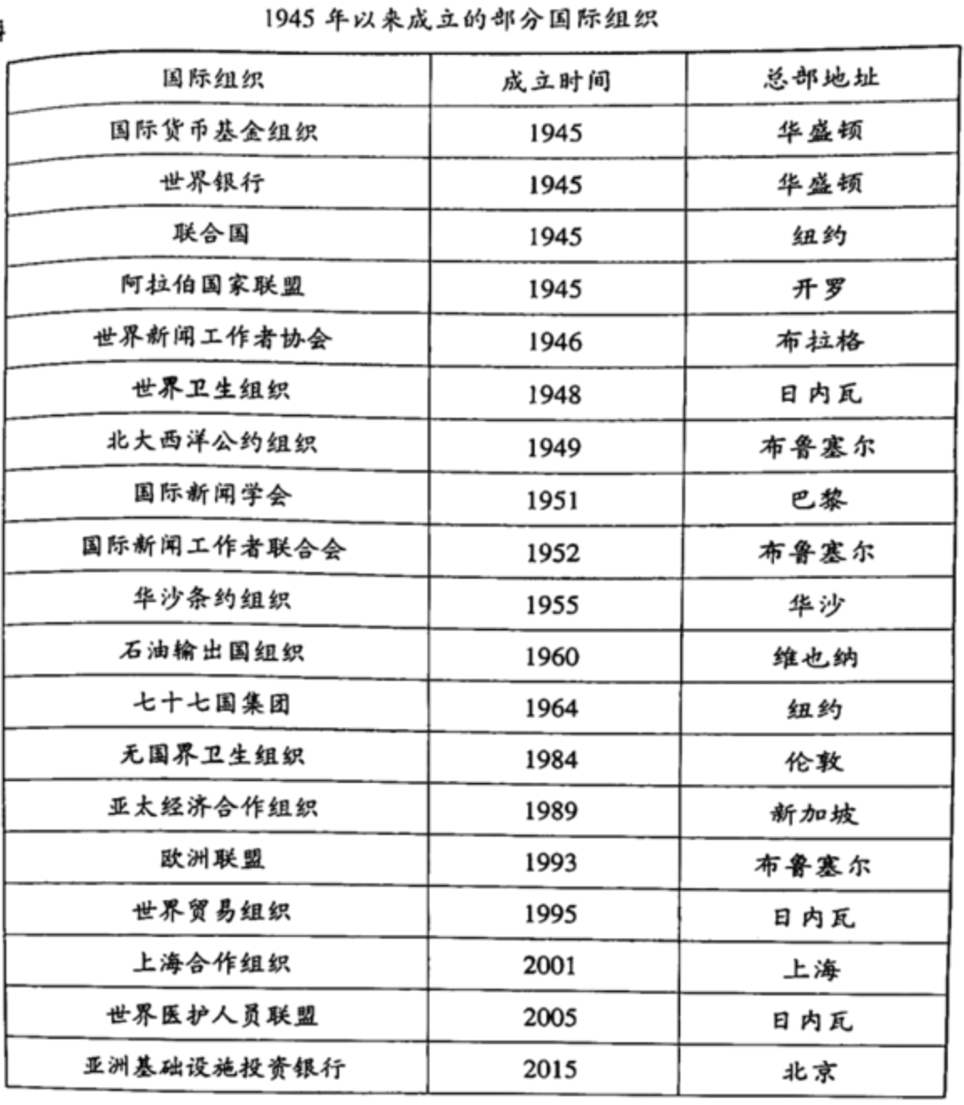
——据中华人民共和国人力资源和社会保障部《国际组织的分类》整理
依据材料信息，提炼一个主题，结合所学知识，说明1945年以来国际组织的建立和发展（可从背景、趋势、特点、影响等任一角度提炼主题，展开说明。）

参考答案
1．B
【详解】
根据材料可知12世纪的欧洲人们迫切呼唤更具普遍效率的、能够适用于广阔地域的法律，因此而兴起的罗马法复兴运动可以使法律覆盖范围更广、有利于民族国家的形成，故B正确；材料主要涉及罗马法的变更与动摇教皇权威无关，故A排除；新航路开辟的时间是15世纪，故C排除；近代自然科学是17世纪产生的，故D排除。
2．A
【详解】
“民族自决”原则有利于殖民地半殖民地人民的解放斗争，因此这一法则的提出加速了资本主义世界殖民体系的崩溃，故答案为A项；二战后没有形成政治多极化格局，排除B项；二战后没有形成国际政治关系平等的愿景，排除C项；《联合国宪章》于1945年6月26日在旧金山会议上签署，二战此时即将结束，“促成”一词说法有误，排除D项。
3．B
【详解】
通过观察表格中数据，结合所学知识可知，联合国自成立以来，主要成员国及其会费缴纳比例的增减，反映出二战后世界政治、经济格局的变化，体现了两极格局建立、发展和多极化趋势不断加强的发展历程，B项正确；日本是当今世界的经济大国，不是政治大国，A项错误；地区经济合作即区域集团化的优势与“联合国”成员国缴纳会费比例变化无关，C项错误；南北贫富差距的扩大与联合国成员国的会费缴纳比例变化，特别是美、英等发达国家会费缴纳比例下降不符，D项错误。
4．C
【详解】
结合所学知识可知，联合国的“大国一致”原则有利于减少国际社会的意见不同问题，进而加快国际矛盾的解决，对维护国际社会整体利益具有重要作用，C正确；二战后的国际关系新秩序正在形成之中，A排除；“大国一致”原则并未动摇，B排除；D说法不符合史实，“大国一致”原则仍然具有生命力，排除。故选C。
5．D
【详解】
根据“二战后《联合国宪章》增加了七项关于人权的条款，1948年联大又通过《世界人权宣言》，对《联合国宪章》人权条款作出权威解释。”可得出人权问题，从战前到战后的地位发生了变化，二战后人权保护上升为国际条约义务，D项正确；A项太绝对，排除A；材料没有体现主权受限，排除B；C项太绝对，排除C。
6．A
【详解】
据材料可知，联合国教科文组织积极组织召开国际教育会议，讨论各国教育的发展状况，这可以推动国际教育事业的发展，A项正确；“保障各国公民受教育权利”的说法过于宽泛，排除B项；材料并没有涉及教育的具体内容，排除C项；材料反映的是教育问题，不是科技问题，排除D项。
7．B
【详解】
材料中美苏两国领导人都强调联合国在战后能否在维护国际和平与安全方面发挥作用，关键在于反法西斯的几个大国能否一致和协调动作，能否在维护和平方面担负起特殊责任。结合所学可知，二战后至今没有再发生新的世界大战，就在于大国在重大国际问题上的理性和协调，没有因矛盾和纠纷而挑起战争，这说明了联合国的“大国一致”原则对维护国际和平与安全至关重要，B项正确；联合国的“大国一致”原则有利于联合国作用的发挥，排除A项；雅尔塔体系的建立是美苏两分天下的产物，而不是联合国的“大国一致”原则，排除C项；联合国的“大国一致”原则实质上是世界大国主导世界事务，这不利于国际关系的民主化发展，排除D项。故选B项。
8．B
【详解】
题干材料中强调了两个方面：一方面是国旗有“竖条”的也有“横条”的；另一方面是各国“国旗展开竞争”。再结合“近代以来”可知，是近代民族国家的兴起，国家主权意识的强化，激发了各国对国家的象征——国旗的热衷，故B选项正确；材料只提到国旗图案有的横条，有的竖条，反映不出民族特色，A选项错误；材料只提到国旗图案及横竖条不一，看不出深受近代艺术的影响，C选项错误；资产阶级革命的发生推动了民族国家的兴起，也推动了国旗的发展，D选项属于颠倒因果关系，排除。
9．A
【详解】
根据材料通过的文件可以判断出该组织是联合国，因为联合国的宗旨是维护国际和平与安全，从材料中的与会国数量来看，数量明显呈现增加的趋势，说明的是联合国内力量结构逐渐发生变化，A正确；联合国既有社会主义国家，也有资本主义国家，B排除；C说法不符合史实，联合国的发展趋势多方面协调国际社会发展，并非是单纯的政治经济合作，C排除；此时美苏处于对抗的状态，D排除。故选A。
10．C
【详解】
通过观察表格数据，特别是中国恢复在联合国安理会的合法席位前后数据的变化，结合所学知识可知，联合国五个安理会常任理事国一票否决权的使用次数，从以苏联为主，到各国都有行使，反映出制约霸权的力量在不断增长，C项正确；美苏对霸权的争夺愈趋激烈与苏联一票否决权的使用次数呈现下降趋势不符，A项错误；仅凭联合国安理会常任理事国一票否决权的使用次数不能说明苏联在外交上逐步被孤立，B项错误；材料不能说明资本主义和社会主义两大阵营的力量对比发生了转变，D项错误。
11．B
【详解】
根据图示内容可知，和平鸽明显无法衔起国际联盟这根橄榄枝，说明国际联盟无法传递和平的信号，即质疑国联维护战后世界和平的能力，故选B，排除A；该漫画中只有美国总统威尔逊一人，不能体现全球的反战与和平思潮，排除C；美国最终没有加入国联，因此不可能通过国联称霸世界，排除D。
12．C
【详解】
材料反映了16世纪新教教派新建的许多大学以国内学生和本民族语言为主的现象，结合所学可知，这一现象说明宗教改革后，欧洲民族国家兴起，民族意识逐渐觉醒，故选C；材料中的大学都是由新教教派新建的，说明教育并未摆脱宗教，故排除A；商品经济发展、封建王权弱化与新建大学、大学以国内学生和本民族语言为主这些现象无关，故排除BD。
13．C
【详解】
通过观察漫画《麻烦您借给我一根火柴，可以吗？》，结合所学知识可知，作者在1938年，用坐在椅子上的绅士，正在与凶手合作，准备点燃对方放在自己身下的炸弹引线，讽刺了当时世界大国推行“绥靖政策”的可笑，C项正确；漫画中两人的合作与自由主义无关，A项错误；贸易保护主义和图中两人的合作不符，B项错误；1938年美苏“冷战”尚未开始，D项错误。
14．B
【详解】
根据材料“从古希腊继承了关于人和社会的某种概念的动力线，而从罗马那里则继承了一种政治的和法律的思想和范畴”可知，古希腊和古罗马文明留给后世最宝贵的财富是民主与法法治，保留了大量的人文主义精神，是西方文明的源头，古希腊民主政治为近现代西方民主政治奠定基础，罗马法奠定了近代西方立法的基础，B项正确；材料内容主要体现了古希腊和古罗马文明对欧洲文明的影响，没有强调罗马法是对希腊法的继承与发展，并且不符合史实，A项错误；古希腊和古罗马文明留给后世最宝贵的财富是民主与法治，材料内容没有强调古希腊民主对近代民族国家形成的推动作用，C项错误；材料内容主要体现了古希腊和古罗马对欧洲文明的深远影响，没有体现罗马法建立的经济基础，D项错误。
15．A
【详解】
1842—1859年间，实践中的中国对西方外交机制网络示意图中显示，皇帝通过“闽浙总督”“五口通商大臣”“两江总督”等地方军政长官，联系相关巡抚和地方府、道长官管理五个通商口岸和涉外事务，没有专门的机构和职员，体现出当时国家建立统一外交机构的必要性，A项正确；19世纪中期，清政府还未沦为“洋人的朝廷”，B项错误；摆脱了天朝上国的“外交观念”与材料主旨不符，C项错误；材料不能说明中央集权受到挑战，D项错误。
16．D
【详解】
荷兰北部诸省的新教徒反对（天主教教徒）西班牙国王菲利普二世干涉国内事务，经过长年战争，最终以荷兰共和国的名义获得独立，说明宗教改革促进了民族国家的发展，D项正确；材料不能说明宗教改革推动了“人文主义思想传播”，A项错误；“推动了新基督教会创立”在材料中没有体现，B项错误；宗教改革导致了”欧洲地区战争不断”与材料内容不符，C项错误。
17．B
【详解】
20世纪末，联合国大会连续通过关于促进不同文明间对话的活动和决议，反映了世界相互依赖程度日益加深，B项正确；联合国促进不同文明间对话的决议不能说明冷战后的世界形势“动荡不安”，A项错误；联合国促进不同文明间对话的努力不能说明各国间的“政治冲突不断加剧”，C项错误；材料不能说明世界多极化趋势进一步加强，D项错误。
18．A
【详解】
材料“联合其他国家一道对他们认为将危及世界和平的事件予以干涉”的这一设计体现了“大国一致”的原则，有助于五大国在维护世界秩序中发挥核心作用，故A项正确；联合国以维护国际和平与安全为宗旨，重视保护弱小国家或民族的利益，故B不符合题意；雅尔塔体系奠定了美苏主导构建的两极格局的基本框架，故C不符合题意；联合国强调国际组织维护世界和平与安全的作用，故D不符合题意。故选A。
19．A
【详解】
本题考查《非战公约》的影响。依据材料可知，《非战公约》使每个国家“有权决定情况是否需要诉诸战争已实行自卫”，这意味着各国“采取军事行动的道路还是敞开着的”，为了本国利益，他们可以进行“自卫”战争，说明《非战公约》维护和平的实际作用大打折扣。因此A选项正确。B选项错误，《非战公约》并未限制军备竞赛；C选项错误，材料主要体现的是《非战公约》不能有效的制止战争，并非主要说明《非战公约》明确废弃战争、维护和平的责任；D选项错误，材料主要体现的是《非战公约》不能有效的制止战争，并非尊重各国的独立主权。故正确答案为A选项。
20．A
【详解】
试题分析：据材料提到，1990年11月，联合国安理会通过……决议，多国部队对伊拉克采取了军事行动。中国政府对该决议投了弃权票。结合所学知识可知，中国政府反对军事干预解决争端，故投了弃权票，故A正确。中国政府并不反对联合国安理会决议，故B排除。弃权票不等于反对票，故没有违背了大国一致原则，故C排除。联合国大会职责是维护世界和平与安全，与材料无关，故排除。
考点：现代中国的对外关系·开创外交新局面·表现
21．（1）实质：争取战后主导欧洲事务，以维护国家利益。
原因：经过二战，英国实力严重削弱；美国成为资本主义世界的头号强国；大国维护战后世界秩序，加强国际合作的需要。
（2）作用：处于主导地位。
影响：推动了联合国的成立；提升了美国的国际影响；使联合国成为战后初期美国推行霸权的工具。
【详解】
（1）根据“联合国应该带有某种区域性特征，最好是按照不同区域分别建立区域性委员会，管理与之相关的地区事务”并结合所学内容可知，英国方案的实质是为了争取战后主导欧洲事务，以维护国家利益。未被采纳的原因主要是经过二战，英国实力严重削弱；美国成为资本主义世界的头号强国，英国无力坚持；同时大国也是出于维护战后世界秩序，加强国际合作的需要。
（2）根据“英国最终放弃了其对于联合国的最初设计，转而接纳美国建立普遍性国际组织的方案”并结合所学可知，美国在联合国创建过程中的作用主要是处于主导地位。带来的影响则是推动了联合国的成立；提升了美国的国际影响；使联合国成为战后初期美国推行霸权的工具。
22．示例：主题：国际合作的领域日益广泛、深入。说明：1945年以来建立的国际组织，有联合国、北约、华约等政治型的，有世贸组织、世界银行、国际货币基金组织等经济型的，有世界卫生组织、无国界卫生组织、世界医护人员联盟等科技型的，有世界新闻工作者协会、国际新闻学会、国际新闻工作者联合会等文化型的，国际合作的领域日益广泛和深人。这一现象，是伴随着1945年以来世界多极化、经济全球化、社会信息化和文化多样化逐渐出现的。
其他可参考的主题：（1）全球化和多极化等因素推动了国际组织的广泛建立；（2）第三世界日益崛起；（3）中国融入世界的步伐日益加快；（4）世界经济向体系化、规范化和法制化方向发展；（5）国际组织的建立有利于建立国际政治经济新秩序。
【详解】
本题属于开放性试题。首先，结合所学知识，对表格中的国际组织进行分析，从它们成立的背景、趋势、特点、影响等任选一个角度进行综合或归纳，例如选取发展趋势这一角度，提炼主题为国际合作的领域日益广泛、深入。其次，根据表格中国际组织的名称及涉及领域，结合所学知识，从1945年后国际组织从政治型、到经济型、再到科技型和文化型领域日益广泛进行说明，同时，强调这样趋势的原因在于世界政治多极化、经济全球化等因素的作用。此外，还可以选取其他角度确定主题加以说明，例如：全球化和多极化等因素推动了国际组织的广泛建立；第三世界日益崛起；中国融入世界的步伐日益加快；世界经济向体系化、规范化和法制化方向发展；国际组织的建立有利于建立国际政治经济新秩序。

